5.1 Hurtigpistol (7)

5.1. | Generelt  Konkurransen følger i sin helhet ISSFs reglement for standardpistol, men med følgende nasjonale tilpasninger:
5.1.1 | Våpengrupper  - Fin (7F)  - Grov (7G)  - Militær (7M)  - Revolver (7R)  - Spesialpistol (7SP)  - Spesialrevolver (7SR)  For alle øvelser gjelder feltreglementets våpenspesifikasjoner.  Ungdom skyter med kaliber .22 Long Rifle i gruppe 7R, 7SP og 7SR.
5.1.2 | Program  Forberedelsestid: 5 minutter  Prøveserie: 5 skudd på 10 sek.  Konkurranseserier: 4 serier á 5 skudd på 10 sek.  4 serier á 5 skudd på 8 sek.  4 serier á 5 skudd på 6 sek.
5.1.3 | Bekledning  Feltreglementets regler om bekledning, hørselvern og briller gjelder.
5.1.4 | Skytestilling  Alle øvelser, unntatt fin og grov, skytes med stående fri stilling.
5.1.5 | Skivemateriell  Programmet skytes på silhuettpistolskive, ref. ISSF regelverk.
5.1.6 | Funksjoneringsfeil  Det tillates maksimum to funksjoneringsfeil totalt for hele programmet, hvorav maksimum én i hver deløvelse på 10, 8 og 6 sek.

5.2 Fripistol B (2B)

5.2.1 | Generelt  Konkurransen følger i sin helhet ISSFs reglement for 50 m pistol, men med følgende nasjonale tilpasninger:
5.2.2 | Bane  Øvelsen skytes på 25 m pistolbane.
5.3.3 | Skivemateriell  Øvelsen skytes på Coltskive.  1-sone 250 mm +/- 0,5 mm  2-sone 225 mm +/- 0,5 mm  3-sone 200 mm +/- 0,5 mm  4-sone 175 mm +/- 0,5 mm  5-sone 150 mm +/- 0,5 mm  6-sone 125 mm +/- 0,5 mm  7-sone 100 mm +/- 0,5 mm  8-sone 75 mm +/- 0,5 mm  9-sone 50 mm +/- 0,2 mm  10-sone 25 mm +/- 0,1 mm  Innertier 12,5 mm +/- 0,1 mm | 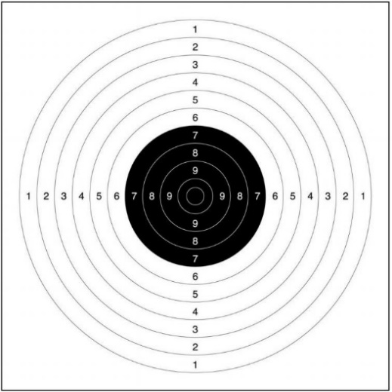
Skillelinjene tykkelse:0,1-0,2 mm.
Minste synlige størrelse på skivekartongen: 250 x 250 mm.
Treffsoneverdiene 1-9 er trykket vannrett og loddrett i treffsonene, i rett vinkel på hverandre. Treffsone 10 er ikke merket med tall. Tallene skal være ca. 10 mm høye, 1 mm tykke og lett leselig med vanlig skivekikkert på vedkommende avstand.

5.3 Luftsprint (3D)

5.3.1 | Generelt  Konkurransen følger i sin helhet ISSFs reglement for 10 m pistol, men med følgende nasjonale tilpasninger:
5.3.2 | Program  Forberedelsestid: 3 minutter.  Prøveserie: Fritt antall skudd på 5 minutter.  Antall konkurranseskudd: 30 skudd på 15 minutter (pappskiver 16 minutter).
5.3.4 | Skivemateriell  Øvelsen skytes på 10 m Pistol Sprint skive.  5-sone 155,5 mm +/- 0,5 mm  6-sone 129,0 mm +/- 0,5 mm  7-sone 102,5 mm +/- 0,5 mm  8-sone 76,0 mm +/- 0,5 mm  9-sone 49,5 mm +/- 0,2 mm  10-sone 23,0 mm +/- 0,1 mm  Innertier 11,5 mm +/- 0,1 mm  Skillelinjens tykkelse:0,1-0,2 mm. | 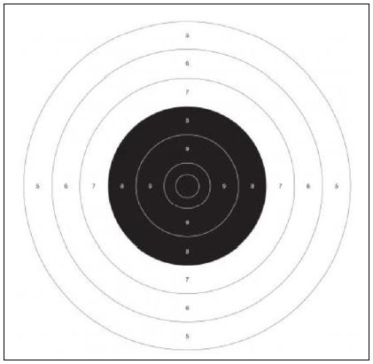
5.3.5 | Antall konkurranseskiver er minimum 6, dvs. maksimum 5 skudd pr. papirskive. Skivebytte gjøres av skytteren selv innenfor konkurransetiden.  Når øvelsen skytes på elektroniske skiver, brukes den ordinære sikteblinken for 10 m luftpistol.
5.3.7 | Våpenbrudd  Ved godkjent våpenbrudd, har skytteren rett til å skyte øvelsen på nytt hvis mulig.

5.X Luftpistol 40 skudd

5.x.1 | Program  Programmet skytes i sin helhet iht. ISSFs regelverk for 10 m pistol med følgende nasjonale tilpasninger:
5.x.2 | Skytetid  Skytetid er 50 minutter.

5.4 NAIS (8)

Generelt
Duellseriene følger ISSFs regler for hurtigdelen av 25 m pistol.
Øvrige deløvelser følger ISSFs reglement for standardpistol.
Luftøvelsen følger ISSFs regler for 10 m pistol.
Følgende nasjonale tilpasninger gjelder:
5.4.1 | Våpengrupper  - Fin (8F)  Alle våpen, unntatt enkeltskuddspistoler, i kaliber 5,6 mm (.22’’) til 8,1 mm (.32’’).  Avtrekksvekt minimum 1000 g.  - Grov (8G)  Alle våpen, unntatt enkeltskuddspistoler, i kaliber 9 mm eller større. Magnumladninger, jf. feltreglementet, er ikke tillatt.  Avtrekksvekt minimum 1360 g.  - Luft (8L)  Alle luftpistoler i kaliber 4,5 mm kan brukes.
5.4.2 | Program 8F og 8G  Forberedelsestid: 3 minutter  Prøveserie: 5 skudd på 150 sek.  Konkurranseserier: 2 serier á 5 skudd på 150 sek.  2 duellserier á 5 skudd.  1 serie á 5 skudd på 20 sek.  1 serie á 5 skudd på 10 sek.
5.4.x | Program 8L  Forberedelsestid: 3 minutter.  Antall skudd: 30.  Skytetid: 45 minutter, inklusive fritt antall prøveskudd.
5.4.5 | Skivemateriell  8F og 8G skytes på silhuettpistolskive.  8L skytes på ISSFs luftskive.
5.4.6 | Funksjoneringsfeil  Det tillates maksimum to funksjoneringsfeil totalt for hele programmet, maksimalt én i hver deløvelse.
5.4.7 | Merkeskyting  Resultater kan brukes for merkeskyting, jf. eget reglement for NAIS.

